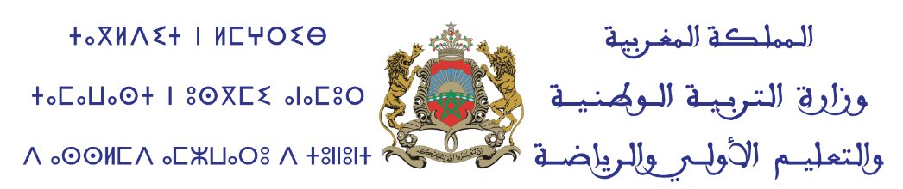
الأكاديمية الجهوية للتربية والتكوين: ..................................
المديرية الإقليمية: ...................
المؤسسة: ... الموسم الدراسي :2022-2023
الأستاذ: ...

الموضوع: تقرير حول نشاط الاستعمال الآمن للأنترنت

تفعيلا لمقتضيات القانون الإطار 51.17، لاسيما المشروع 14 المتعلق بتطوير استعمالات تكنولوجيا المعلومات والاتصالات في التعليم، وتبعا للمذكرة الوزارية 0035-23في شأن الحملة الوطنية السادسة حول الاستعمال الآمن للإنترنت بالمؤسسات التعليمية لسنة 2023 والتي تحمل شعار "جميعا من أجل استعمال إيجابي ومسؤول للإنترنت"، والتي تبتدئ من يوم الثلاثاء 07 فبراير 2023 الذي يتزامن مع الاحتفال باليوم العالمي لإنترنت أكثر أمنا Safer Internet Day، وتستمر فعالياتها إلى متم شهر فبراير.
قام يوم أمس ...... فبراير 2022، أستاذ مادة ... السيد .......، والمشرف على نادي الإعلام والثقافة الرقمية، وبحضور السيد الحارس العام للخارجية ابتداء من الساعة 10:00 صباحا بفضاء الخزانة المدرسية بتقديم عرض غني لفائدة تلميذات وتلاميذ قسم ... مستوى .... حول موضوع الاستعمال الآمن للإنترنت، من خلال التطرق إلى 4 محاور أساسية:
- أهمية الأنترنت في حياتنا اليومية واستعمالاتها المتعددة.
- -العنف السيبراني والجرائم الالكترونية، وأمثلة من الواقع عن بعض الجرائم وضحاياها.
- -تقنيات حماية الحسابات الشخصية في المواقع الالكترونية وخصوصا حسابات مواقع التواصل الاجتماعي، وعرض البرامج والتطبيقات الضرورية لحماية الأجهزة المستعملة في الارتباط بالأنترنت.
- كيفية التعامل الصحيح بعد التعرض لأي تنمر أو تهديد أو أي نوع من أنواع العنف السيبراني، وماهي الجهات المختصة التي يجب التواصل معها في مثل هذه الحالات، وكيفية التواصل معها والخدمات التي تقدهما من أجل مواكبة ومساعدة ضحايا الجرائم الالكترونية.
وفي الأخير تم التأكيد على ضرورة تقاسم ومشاركة المعلومات المقدمة مع باقي المتعلمات والمتعلمين، وكذا الصديقات والأصدقاء، والأسر لتعميم الوعي بالاستعمال الآمن للأنترنت، ونشر ثقافة رقمية سليمة ومبنية على الاستفادة والتعلم الدائم وتطوير الذات.

